**TURISMO E INFRAESTRUTURA NA CIDADE DE PORTO BELO: um breve estudo das inter relações**

*Julia Vieira Samagaia[1]; Cristiane Regina Michelon[2]*

**RESUMO**

Este trabalho tem como objetivo analisar a infraestrutura existente na cidade de Porto Belo bem como observar a opinião de moradores e turistas. Para a realização da pesquisa elaborou-se um questionário cujas entrevistas foram realizadas nos meses de janeiro e fevereiro (alta temporada). De posse dos resultados fez-se a tabulação dos dados que foram apresentados na forma de gráficos. Os resultados demonstraram que a cidade necessita melhorias em diversos setores (vias de acesso, meios de hospedagem, abastecimento, balneabilidade da água são alguns deles). Todas essas questões devem ser repensadas, pois podem impactar negativamente no turismo e consequentemente na economia da cidade.

**Palavras-chave**: Infraestrutura. Turismo. Porto Belo (SC).

**INTRODUÇÃO**

Segundo a ONU (Organização das Nações Unidas) e a OMT (Organização Mundial do Turismo), turismo é a atividade do viajante que visita um local fora de seu entorno habitual, por período menor que um ano e com propósito diferente da ação remunerada (SERRA, 2015). De acordo com Beni (1998) é um fator que intensifica e aperfeiçoa a mobilidade humana.

Neste contexto destaca-se que para o turismo acontecer, os destinos necessitam de uma infraestrutura mínima, para que propiciem conforto e permitam aproveitar o local visitado. Tuna (2008 apud DENKEWICZ, 2012) afirma que a infraestrutura influencia na demanda turística, pois constitui parte da atratividade do local. Segundo Conceito ([201-?]) infraestrutura é o conjunto de elementos ou serviços considerados essenciais para que uma organização funcione ou para que uma atividade se desenvolva efetivamente.

Atualmente Porto Belo é um dos destinos do litoral norte catarinense mais procurados pelos turistas na alta temporada. Se destaca por suas belas praias de mar calmo e águas cristalinas. Dessa forma, entendendo a importância do turismo para o desenvolvimento da cidade, o projeto tem como objetivo analisar se a cidade de Porto Belo apresenta uma infraestrutura de modo a satisfazer turistas e moradores, através da opinião dos mesmos.

**PROCEDIMENTOS METODOLÓGICOS**

O questionário foi elaborado com base em conhecimentos prévios sobre o tema adquiridos pela leitura de textos e o auxílio da orientadora. Optou-se por realizar as entrevistas em janeiro e fevereiro, já que é o período com maior número de turistas. Foram realizadas 50 entrevistas: 25 em português, e 25 em espanhol. De posse dos resultados, fez-se a tabulação dos dados que foram apresentados na forma de gráficos de setores. A segunda etapa foi a realização de entrevistas com a Secretaria do Turismo com o objetivo de verificar quais setores apresentam as maiores deficiências e as ações que já estão sendo realizadas visando melhorias.

**RESULTADOS E DISCUSSÃO**

Os resultados foram divididos em duas partes. A 1° refere-se a análise das entrevistas feitas com turistas e moradores da cidade. Já a 2° parte engloba os resultados da entrevista feita com a Secretaria de Turismo de Porto Belo.

**Parte 1: Entrevistas com turistas e moradores**

Num primeiro momento questionou-se a respeito da pavimentação e vias de acesso: se são adequadas ou não (Figura 1). A maioria dos entrevistados considera que são razoáveis (58%). Das respostas obtidas, 24% colocaram a necessidade de melhorias e apenas 18% dos entrevistados consideram que a pavimentação e as vias de acesso são adequadas.

Figura 1: A pavimentação e as vias de acesso são adequadas?

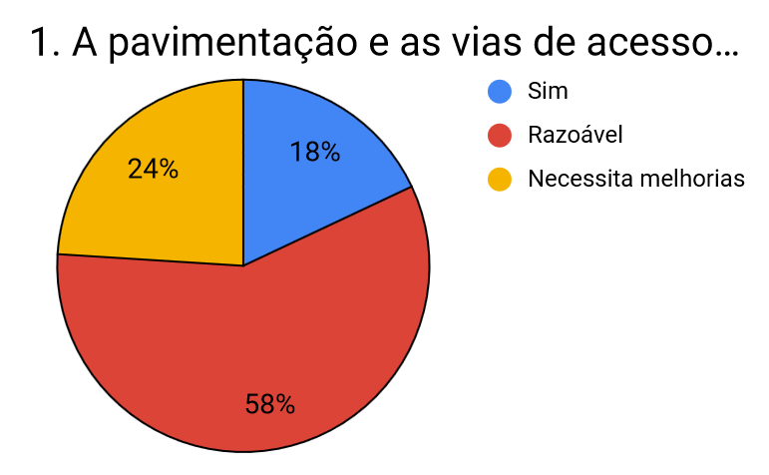

Como sugestão coloca-se a criação de trajetos alternativos para evitar filas e congestionamento nas ruas.

A questão do abastecimento de água na cidade também foi um ponto importante a ser considerado, pois se insuficiente traz transtornos na alta temporada. Conforme o gráfico abaixo (Figura 2) observa-se que 34% dos entrevistados responderam que o abastecimento é suficiente, e 64% que é insuficiente ou que necessita de melhorias, já que a superlotação causa danos ao suprimento de água.

Figura 2: O abastecimento de água, é suficiente?

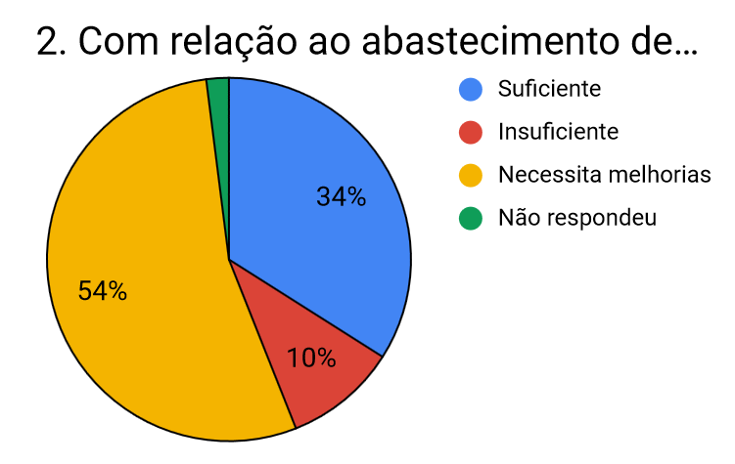

Como sugestão para a falta de água na alta temporada, coloca-se a possível construção de espaços que sirvam para armazenar a água da chuva, evitando que o excesso se perca pelo escoamento superficial.

A percepção dos moradores quanto a balneabilidade das praias foi a terceira pergunta realizada. Conforme o gráfico abaixo (Figura 3), 70% dos entrevistados afirmaram que precisa de melhorias. Numa das entrevistas uma moradora afirmou que uma manilha de esgoto desemboca direto na praia, sem tratamento, sem fiscalização, trazendo prejuízos à saúde dos moradores e turistas, que podem contrair viroses ou doenças mais graves.

Figura 3: Como é a balneabilidade (qualidade de água) das praias?

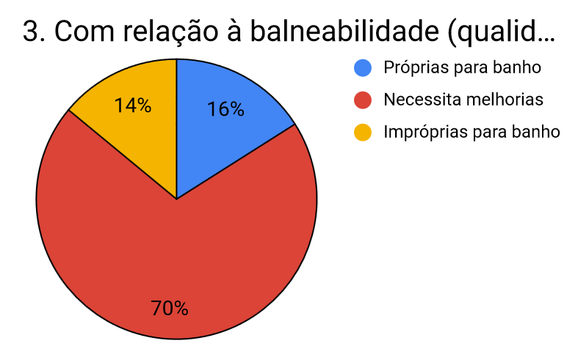

A melhor sugestão seria a implantação de uma rede de esgotos mais capacitada e a fiscalização em praias com aplicação de multas a condomínios e casas que destinam o esgoto diretamente no mar.

A foto abaixo (Figura 4) mostra a contaminação da água por esgoto no Rio Perequê que deságua na praia de mesmo nome. No período entre 17 e 20 de janeiro de 2016.

Figura 4: Contaminação da água por esgoto no período de janeiro de 2016.

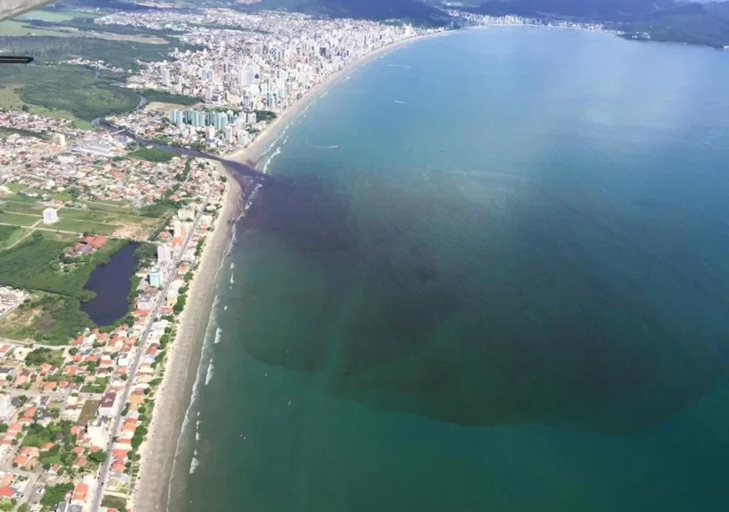

Fonte: Berlese, 2016.

Segundo o estudo promovido pelos pesquisadores da Univali, a mancha avistada trata-se de uma floração de microalgas provocada pela concentração nutrientes presentes no esgoto doméstico (BERLESE, 2016). Ainda de acordo com os pesquisadores, essa situação deverá se agravar e repetir com o aumento da urbanização desordenada e a falta de planejamento de saneamento básico (BERLESE, 2016). Também perguntamos aos turistas e moradores o posicionamento quanto a quantidade de meios de hospedagem (hotéis, pousadas...) existentes na cidade. Se eles consideram suficientes ou não. Conforme os resultados (Figura 5), 40% dos entrevistados alegam que a quantidade de hotéis e pousadas é suficiente. A maioria dos entrevistados (58%) consideram regular ou insuficiente. Somente 2% não souberam responder a pergunta.

Figura 5: O número de meios de hospedagem é suficiente?

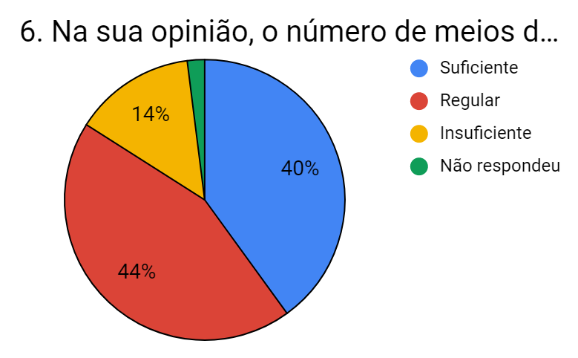

Como sugestão, coloca-se a criação de mais hospedagens que estejam preocupadas com a saúde e bem estar da cidade, seus moradores e turistas.

Finalizando as entrevistas questionamos os moradores e turistas sobre qual área da cidade que eles consideram que precisa de mais investimentos. Conforme o gráfico (Figura 6), 30% afirmaram a importância de investimentos em todos os setores, para o maior conforto, tanto do turista, quanto do morador. E os demais 70% estão distribuídos entre lazer (24%), acessibilidade (22%), seguido por abastecimento de água (16%), outro (14%), como energia, e meios de hospedagem (8%).

Figura 6: Qual a área da cidade que precisa de mais melhorias?

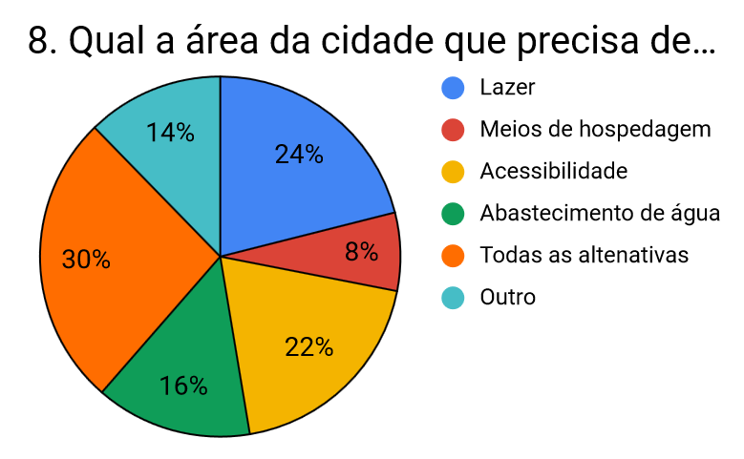

Como sugestão enfatiza-se a importância de que os órgãos gestores preocupem-se em destinar mais recursos para o funcionamento da cidade, uma vez que a maior parte da economia gira em torno do turismo.

**Parte 2: Entrevista com a secretaria de turismo da cidade**

Dentre os questionamentos realizados à Secretaria, um dizia respeito aos pontos negativos da cidade na alta temporada e as melhorias que precisam ser realizadas. Segundo o órgão, um dos principais problemas é o congestionamento na via principal. Como sugestão, nos relataram que já estão sendo feitos estudos para criar uma rota alternativa para que o trânsito flua melhor. Quanto à questão do esgoto destacada por uma moradora a Secretaria afirmou que o órgão responsável pela fiscalização dos esgotos clandestinos é a FAMAP (Fundação Municipal do Meio Ambiente). Dessa forma, a fundação faz a averiguação, e se for esgoto a manilha é lacrada. A Secretaria também falou sobre investimentos na alfândega do píer para aumentar as escalas de turistas e o turismo náutico e a construção de um Parque na Lagoa do Perequê para estimular o turismo de aventura. Outros investimentos também estão sendo feitos para melhorar a rede de esgoto e a acessibilidade.

**CONCLUSÕES**

Através dessa pesquisa pode-se observar que há necessidade de melhorias em diversos setores na cidade de Porto Belo como: vias de acesso, abastecimento e balneabilidade, principalmente. Dessa forma, essas questões já estão sendo repensadas uma vez que podem impactar no turismo e na economia da cidade.

**REFERÊNCIAS**

BENI, Mário Carlos. **Análise estrutural do turismo**. 13 ed. São Paulo: Editora Senac São Paulo, 1998. 517 p.

BERLESE, Fabiane. **Mancha escura em Perequê teve relação com esgoto, diz estudo da Univali**. 2016. Disponível em: <https://ndmais.com.br/noticias/mancha-em-rio-pereque-era-da-floracao-de-microalgas-motivada-por-presenca-de-esgoto-na-agua/>. Acesso em: 04 jun. 2019.

CONCEITO, Que. **Infraestrutura**. [201-?]. Disponível em: <https://queconceito.com.br/infraestrutura>. Acesso em: 27 out. 2018.

DENKEWICZ, Patrícia. **Infraestrutura turística e fatores limitantes na Ilha do Mel - Paraná**. 2012. Disponível em: <file:///C:/Users/aluno/Downloads/TCC-Patr%C3%ADcia-Denkewicz.pdf>. Acesso em: 21 out. 2018.

SERRA, Farah. **Conceito de turismo**. 2015. Disponível em: <https://www.temposdegestao.com/conceito-de/conceito-de-turismo>. Acesso em: 23 out. 2018.

1. Estudante do Curso Técnico em Hospedagem Integrado ao Ensino Médio. Instituto Federal Catarinense - Campus Camboriú. E-mail: julie.savi22@gmail.com.
2. Doutora em Geografia. Instituto Federal Catarinense Campus Camboriú. E-mail: cristiane.michelon@ifc.edu.br